Título del trabajo de grado

Estudiante 1
Estudiante 2
Estudiante 3

Trabajo de grado presentado como requisito parcial para optar al título de:
Tecnólogo/Ingeniero XXX

Asesor(es)
Asesor 1
Asesor 2

Instituto Tecnológico Metropolitano - ITM
Facultad de Ingenierías
Departamento XXX
Medellín, Colombia
20XX

RESUMEN
El presente trabajo tiene como objetivo el desarrollo de una plataforma de simulación en hardware para convertidores de potencia DC-DC no aislados, específicamente las topologías Buck y Boost, empleando la técnica Hardware-In-the-Loop (HIL) basada en FPGA. Esta propuesta surge ante la necesidad de reducir los altos costos, tiempos prolongados y riesgos asociados al prototipado físico tradicional de convertidores de potencia, los cuales constituyen un componente esencial en sistemas de energía como fuentes conmutadas, vehículos eléctricos y aplicaciones industriales.
La metodología propuesta inicia con el estudio teórico y modelado matemático de los convertidores Buck y Boost en modo de conducción continua, seguido de la implementación de dichos modelos mediante el lenguaje de descripción de hardware VHDL y su síntesis en una FPGA disponible en el laboratorio.
Como principales resultados esperados, se plantea obtener una plataforma HIL capaz de simular el comportamiento estático y dinámico de los convertidores con un error menor o igual al 5 % respecto al prototipo físico y con pasos de integración del orden de microsegundos. Las conclusiones previstas indican que el uso de simulación en hardware permitirá acelerar significativamente los procesos de validación, mejorar la seguridad en las pruebas y fortalecer las capacidades académicas y de investigación del laboratorio, sentando las bases para un entorno virtual de electrónica de potencia aplicable a futuros desarrollos y transferencia tecnológica.
Palabras clave: Convertidores DC-DC, Buck, Boost, FPGA, Hardware-In-the-Loop, HIL, VHDL, Electrónica de potencia.

RECONOCIMIENTOS
Esta sección es opcional y en ella se expresan los agradecimientos a las personas que colaboraron con la formación del estudiante y con el desarrollo del trabajo de grado, grupos de investigación que apoyaron con equipos, componentes, software, etc., colegas, familiares y amigos que realizaron un aporte importante en el desarrollo del trabajo o en la elaboración del informe final del mismo.

ACRÓNIMOS
AC corriente alterna (Alternating Current)
ADC Convertidor analógico–digital (Analog-to-Digital Converter)
C Capacitor
CCM Modo de conducción continua
DC Corriente continua (Direct Current)
DCM Modo de conducción discontinua
$D$Ciclo de trabajo (Duty Cycle)
FPGA Arreglo de compuertas programables en campo (Field Programmable Gate Array)
HIL Hardware-in-the-Loop
KCL Ley de Corrientes de Kirchhoff
KVL Ley de Voltajes de Kirchhoff
L Inductor
PWM Modulación por ancho de pulso
$Rₒ$ Resistencia de carga
$T_{off}$Tiempo de apagado del interruptor
$T_{on}$Tiempo de encendido del interruptor
$Tₛ$ Período de conmutación
$v_{in}$ Voltaje de entrada
$v_{o}$Voltaje de salida
${Δi}_{L}$Rizado de corriente del inductor
${Δv}_{o}$Rizado de voltaje de salida

TABLA DE CONTENIDO

1. INTRODUCCIÓN 6
2. MARCO TEÓRICO 7
3. METODOLOGÍA 8
4. RESULTADOS Y DISCUSIÓN 9
5. CONCLUSIONES, RECOMENDACIONES Y TRABAJO FUTURO 10
REFERENCIAS 11
ANEXOS 12

INTRODUCCIÓN
Esta sección se divide en tres partes: Generalidades, donde se presenta de manera resumida la pertinencia, justificación y problema abordado; objetivos, donde se escribe textualmente los objetivos, general y específicos, aprobados en el anteproyecto; y organización de la tesis, donde se describe en no más de cinco párrafos, lo que aborda cada uno de los capítulos de la tesis.

MARCO TEÓRICO
En el panorama tecnológico actual, la gestión eficiente de la energía se ha convertido en un pilar fundamental para el funcionamiento óptimo de diversos sistemas electrónicos. Dentro de este contexto, los convertidores de potencia actúan como dispositivos esenciales para adaptar y regular la energía eléctrica según las necesidades específicas de cada componente.
Los convertidores de potencia actúan como la interfaz entre una fuente de energía y una carga, adaptando las características de voltaje y corriente según sea necesario. Entre los tipos más comunes se encuentran:
• Convertidores AC-DC (Rectificadores): Transforman corriente alterna en continua.
• Convertidores DC-AC (Inversores): Transforman corriente continua en alterna.
• Convertidores AC-AC: Cambian la amplitud o frecuencia de una señal alterna.
• Convertidores DC-DC: Se encargan de transformar un nivel de tensión de corriente continua en otro nivel distinto, ya sea mayor (elevador), menor (reductor) o inverso.

Un tipo crítico de estos dispositivos son los convertidores DC-DC, cuya función primordial es transformar un nivel de tensión de corriente continua (DC) en otro distinto. Estos son indispensables en una amplia gama de aplicaciones, que abarcan desde la electrónica portátil y dispositivos alimentados por batería hasta sectores industriales como los vehículos eléctricos y la industria de defensa.

Este trabajo se enfoca específicamente en los convertidores conmutados DC-DC, los cuales se analizan como un sistema dinámico. A diferencia de los reguladores lineales, estos dispositivos utilizan elementos de conmutación (como transistores) que operan en estados de corte y saturación para minimizar las pérdidas de energía.
Debido a su naturaleza de operación basada en ciclos de encendido y apagado, y a la presencia de elementos que almacenan energía (como inductores y capacitores), estos dispositivos se definen como sistemas dinámicos. Su comportamiento no es estático, sino que evoluciona en el tiempo, lo que requiere un análisis detallado de sus transitorios y estabilidad para garantizar un control preciso.

  - Convertidor Boost
El convertidor Boost es un convertidor de potencia de tipo DC-DC capaz de producir un voltaje de salida mayor en magnitud que el voltaje de entrada. Su análisis dinámico se divide en el estudio de sus estados de conmutación, su comportamiento promediado y sus condiciones de equilibrio en estado estable.
Funciona mediante la conmutación rápida de un interruptor electrónico (generalmente un transistor), junto con un inductor, un diodo y un capacitor. Al almacenar y liberar energía en el inductor, el circuito transfiere potencia eléctrica a la carga de forma eficiente.
• Topología Asíncrona: La Figura 1presenta la topología asíncrona del convertidor Boost, correspondiente a la configuración clásica. En esta estructura se emplea un interruptor activo, generalmente un MOSFET, y un diodo de potencia que permite la transferencia de energía desde el inductor hacia la etapa de salida durante los intervalos en los que el interruptor se encuentra abierto.
El inductor $L$ almacena energía cuando el interruptor Q está en conducción, mientras que el capacitor C se encarga de filtrar el voltaje de salida y suministrar corriente a la carga resistiva $R_{o}$. La señal PWM controla el estado de conmutación del interruptor, determinando así el comportamiento dinámico del convertidor.
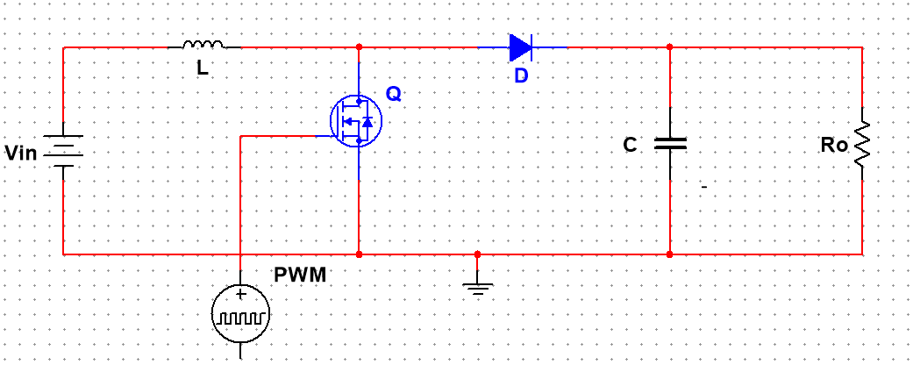
+
V_{O}
-
i_{o}
+
V_{C}
-
i_{C}
i_{D}
+V_{D-}
i_{L}
+V_{L-}
Figura 1:convertidor Boost Asíncrono.
• Topología Síncrona: la Figura 2 muestra la topología de un convertidor Boost síncrono, en la cual el diodo presente en la configuración convencional es sustituido por un segundo interruptor activo, implementado mediante un MOSFET de canal N. Esta modificación permite reducir las pérdidas por conducción asociadas al diodo, mejorando así la eficiencia del convertidor.
Mediante señales PWM complementarias, se controla la conmutación de Q₁ y Q₂ para impedir su activación simultánea. Al igual que en la configuración asíncrona, el inductor $L$ almacena energía y el capacitor $C$ filtra el voltaje entregado a la carga $R_{o}$
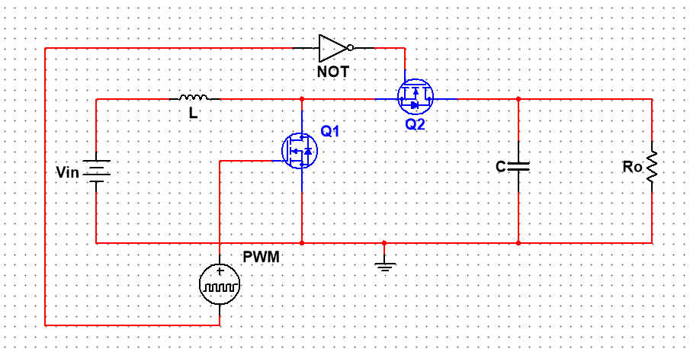
u
u
-
-
+
i_{l}
V_{C}
+
i_{o}
V_{C}
i_{c}
V_{C}
i_{l}
V_{C}
V_{O}
V_{c}
V_{L}
Figura 2: convertidor Boost Síncrono.
u
    - Ecuaciones Dinámicas del Sistema.
El convertidor Boost es un sistema de estructura variable, ya que dicha estructura varía de acuerdo con el estado de los interruptores de conmutación. Las ecuaciones que rigen el comportamiento del convertidor se establecen a partir de aplicar las leyes de corriente y voltaje de Kirchhoff (KCL y KVL) sobre las topologías circuitales derivadas de la acción de los interruptores.
La Figura 3 representa la topología del convertidor Boost cuando el interruptor Q₁ está cerrado (estado ON, $u=1$) y el Q₂ o D está abierto (estado OFF, $\tilde{u}=0$). De esta manera, $u$representa la función de conmutación ó el estado del interruptor. Lo anterior, provoca que el diodo de potencia (o el interruptor Q₂ en versiones síncronas) quede polarizado en inversa, aislando la etapa de entrada de la etapa de salida. Durante este intervalo, la fuente entrega energía al inductor el cual la almacena en forma de campo magnético, mientras que el filtro capacitivo se encarga de suministrar de forma independiente la energía a la carga resistiva $R_{o}$. Las ecuaciones que rigen el comportamiento del sistema se obtiene aplicando KVL en la malla formada por la fuente y el inductor, y KCL en el nodo común entre el capacitor y la carga, por lo tanto:
$-V_{in}+v_{L}=0$ (1)
$i_{c}+i_{o}=0$ (2)
Ya que el voltaje en el inductor está dado por $v_{L}=L{di_{L}}/{dt}$, la corriente en el capacitor es $i_{c}=C{dv_{c}}/{dt}$, y la corriente de carga es $i_{o}={v_{o}}/{R_{o}}$, y, además, teniendo en cuenta que el capacitor y la carga están en paralelo, $v_{c}=v_{o}$, las ecuaciones dinámicas que rigen el convertidor en esta configuración están dadas en (3-4).
$\frac{di_{L}}{dt}=\frac{V_{in}}{L}$ (3)
$\frac{dv_{o}}{dt}=-\frac{v_{o}}{R_{o}C}$ (4)
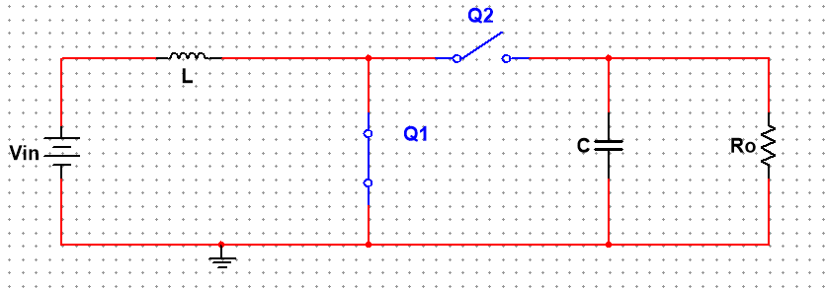
+
V_{O}
-
i_{o}
-
+
V_{C}
i_{c}
i_{L}
+V_{L-}
Figura 3: convertidor Boost con señal de control u=1.
La ecuación (3) representa el valor de la derivada de la corriente que circula por el inductor cuando $u=1$. Durante este intervalo, la corriente del inductor aumenta con una pendiente positiva como lo describe la ecuación, lo que implica el almacenamiento de energía por parte del inductor en forma de campo magnético.
La ecuación (4) rige la dinámica del voltaje de salida mientras $u=1$. Al estar la etapa de salida desconectada de la fuente, la corriente requerida por la carga es suministrada íntegramente por el capacitor.
La estructura del convertidor cambia cuando $u=0 \left(\tilde{u}=1\right)$ como se muestra en la Figura 4. Durante este intervalo de tiempo KVL se aplica a la malla externa del circuito y KCL en el mismo nodo que en la estructura anterior.
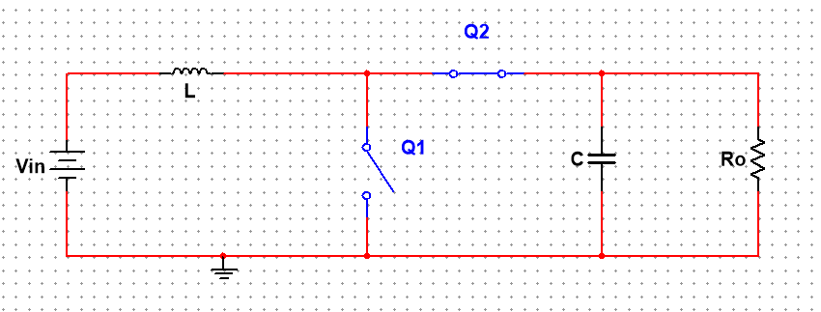
-
+
I_{o}
-
+
V_{o}
V_{c}
i_{c}
i_{L}
+V_{L-}
Figura 4:convertidor Boost con señal de control u=0.
Las ecuaciones resultantes pueden verse en (5-6).
$-V_{in}+v_{L}+v_{o}=0$ (5)
$i_{L}=i_{c}+i_{o}$ (6)
Realizando las sustituciones consideradas para la estructura anterior del convertidor Boost, las ecuaciones dinámicas que rigen esta nueva estructura están dadas en las ecuaciones (7-8).
$\frac{di_{L}}{dt}=\frac{V_{in}-v_{o}}{L}$ (7)
$\frac{dv_{o}}{dt}=\frac{i_{L}-{v_{o}}/{R_{o}}}{C}$ (8)
En conjunto, las ecuaciones (3, 4, 7 y 8) representan el comportamiento dinámico del convertidor Boost en las dos configuraciones topológicas determinadas por los interruptores de conmutación Q₁ y Q₂ (o D en el caso asíncrono).
    - Modelo conmutado del convertidor Boost
El modelo conmutado del convertidor boost describe el comportamiento dinámico del sistema al considerar explícitamente los dos estados de operación del interruptor: Posición 1 (Q₁ ON, Q₂ o D OFF) y Posición 2 (Q₁ OFF, Q₂ o D ON). Cada estado corresponde a una configuración circuital distinta, lo que da lugar a un conjunto específico de ecuaciones diferenciales que gobiernan la dinámica de las variables de estado representadas por la corriente del inductor y el voltaje del capacitor (véase ecuaciones 3, 4, 7 y 8).
El modelo conmutado fusiona las dos ecuaciones de la corriente del inductor usando la señal de conmutación $u$. Si se observan las ecuaciones (3) y (7), correspondientes a la derivada de la corriente del inductor, difieren en el término $v_{o}$, el cual aparece en la estructura circuital cuando $u=0$. Por lo tanto, estas dos ecuaciones pueden fusionarse en (9).
$\frac{di_{L}}{dt}=\frac{V_{in}-v_{o}∙\tilde{u}}{L}$ (9)

De la misma forma, las ecuaciones (4) y (8), que representan el voltaje en la carga, difieren únicamente en el término $i_{L}$, el cual aparece cuando $u=0$. Por lo anterior, pueden fusionarse en una única ecuación, la (10).
$\frac{dv_{o}}{dt}=\frac{i_{L}∙\tilde{u}-{v_{o}}/{R_{o}}}{C}$ (10)

Las ecuaciones (9) y (10) dependen de la señal de conmutación del circuito, $u$, por lo que en conjunto forman el denominado modelo conmutado del convertidor Boost.
    - Modelo Promediado del Convertidor Boost
El modelo conmutado es un modelo altamente no lineal, ya que la señal de control $u$ es discontinua y pasa de forma instantánea de 0 a 1 como se muestra en la Figura 5.
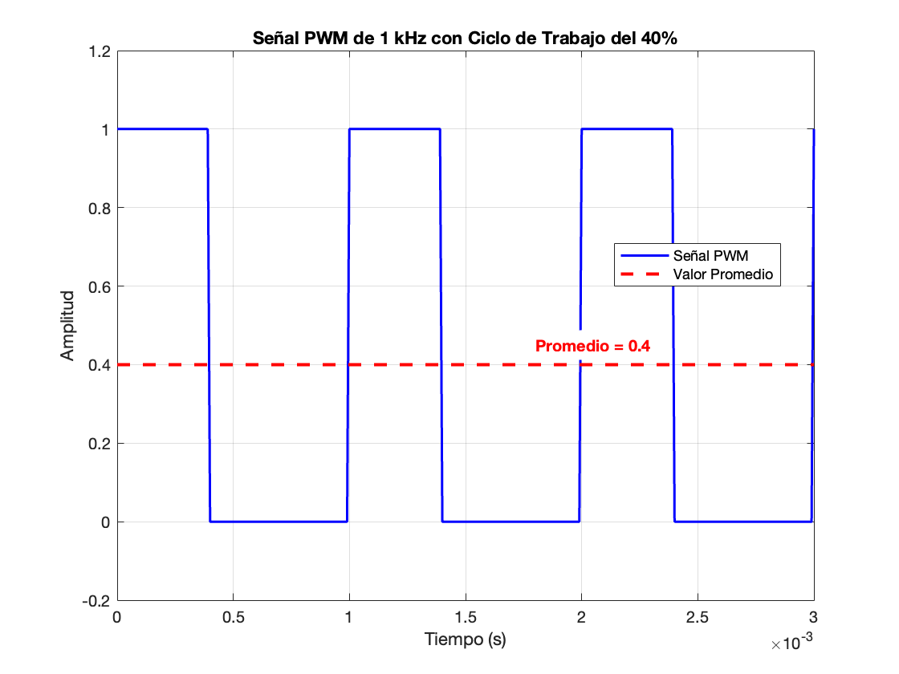
Figura 5: Ejemplo de señal PWM para controlar un convertidor conmutado DC/DC.
Para simplificar el análisis de este sistema el modelo conmutado es convertido a un modelo promediado. El modelo promediado representa la dinámica de un convertidor conmutado promediando sus ecuaciones de estado sobre un periodo de conmutación. Elimina la conmutación de alta frecuencia, obteniendo un sistema continuo, lineal e invariante que permite analizar estabilidad y diseñar lazos de control con técnicas clásicas, válido para frecuencias muy inferiores a la de conmutación.
Para obtener el modelo promediado se parte de las ecuaciones (9) y (10) en las cuales la señal de control se reemplaza por su promedio temporal dado por (11) y que se denomina ciclo de trabajo.
$d=\frac{T_{ON}}{T}$ (11)
En (11) $T$ es el periodo de la señal PWM y $T_{ON}$ es el tiempo durante el cual la señal $u$ está en alto. A este promedio temporal se le denomina ciclo de trabajo de la señal PWM ($d$). Si para obtener el modelo promediado se reemplaza $u$ por $d$ en las ecuaciones del modelo conmutado, entonces $\tilde{u}$ debe ser reemplazado por $1-d$, ya que $T=T_{ON}+T_{OFF}$. De acuerdo con lo anterior, el modelo promediado está dado en las ecuaciones (12) y (13).
$\frac{di_{L}}{dt}=\frac{V_{in}-v_{o}∙\left(1-d\right)}{L}$ (12)
$\frac{dv_{o}}{dt}=\frac{i_{L}∙\left(1-d\right)-{v_{o}}/{R_{o}}}{C}$ (13)
Dado lo anterior, el modelo conmutado del convertidor DC/DC, sistema no lineal y variante en el tiempo, se convierte en uno lineal e invariante. Aunque es válido principalmente para frecuencias muy inferiores a la de conmutación, constituye una herramienta esencial para el desarrollo sistemático de fuentes conmutadas estables y con respuesta transitoria predecible.
    - Modelo en Estado Estacionario del Convertidor Boost

El modelo en estado estacionario del convertidor describe su funcionamiento cuando las variables de corriente y voltaje se han estabilizado tras el periodo transitorio. se parte de la base de que, en equilibrio, las variables de estado promediadas (corriente del inductor y voltaje del capacitor) no cambian de un periodo a otro. Matemáticamente, esto significa que las derivadas temporales en las ecuaciones promediadas (12-13) se igualan a cero:

$\frac{v_{in}-v_{o}*(1-D)}{L}=0$ (14)

$\frac{i_{L}*(1-D)-{v_{o}}/R}{C}=0$ (15)

En las ecuaciones anteriores (14-15) se reemplaza $d$ por $D$ ya que el sistema no cambia y se considera que $D$ es una constante. Nuestra intención es establecer la relación entre el voltaje de entrada y el voltaje de salida, para ello despejamos en la ecuación (14) el voltaje $v_{o}$.
$v_{o}= \frac{v_{in}}{1-D}$ (16)

A medida que $D$ se acerca a 1, el denominador $(1-D)$ se hace muy pequeño, lo que dispara el valor de $v_{o}$ . Por eso se llama convertidor "elevador".

    - Convertidor Buck
El convertidor Buck, también conocido como reductor, es un sistema electrónico de potencia diseñado para reducir la tensión de salida respecto a la de entrada. Es ampliamente utilizado en fuentes de alimentación reguladas, cargadores de baterías y control de motores debido a su simplicidad, bajo costo y alta eficiencia, la cual puede alcanzar hasta un 95%.
Principios de Funcionamiento
El funcionamiento básico se basa en la conmutación de dispositivos semiconductores (como MOSFETS) que generan pulsos de corriente. Estos pulsos pasan por un filtro pasa-bajas, compuesto por un inductor (L) y un condensador (C), que elimina los armónicos de conmutación para entregar una tensión continúa regulada a la carga.
Existen dos topologías principales:
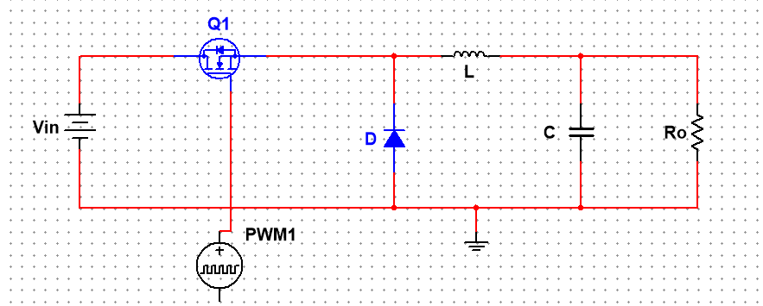
-
-
V_{D}
+
-
+
+
i_{L}
i_{c}
i_{o}
V_{o}
V_{c}
+V_{L-}
Figura 6:convertidor Buck Asíncrono
• Asíncrona: La Figura 6 muestra la topología asíncrona de un convertidor Buck, en la cual se emplea un interruptor controlado, generalmente un MOSFET, junto con un diodo encargado de permitir la circulación de corriente cuando el interruptor se encuentra en estado de corte.
Durante el intervalo en el que el interruptor conduce, la fuente de entrada $v_{in}$transfiere energía al inductor L, el cual almacena energía en forma de campo magnético. Cuando el interruptor se abre, el diodo proporciona un camino de conducción para la corriente del inductor, permitiendo que esta continúe fluyendo hacia el capacitor C y la carga resistiva Ro. El capacitor cumple la función de filtrar el voltaje de salida, reduciendo el rizado y estabilizando la tensión aplicada a la carga.

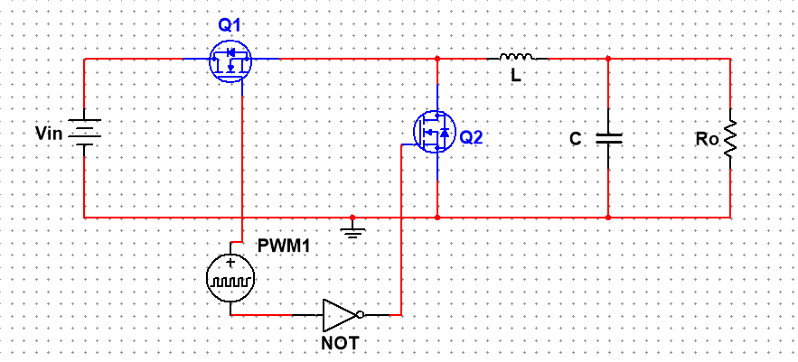
u
u
-
-
+
+
i_{c}
i_{o}
i_{L}
V_{o}
V_{c}
+V_{L-}
Figura 7:convertidor Buck Síncrono.
• Síncrona: La Figura 7 presenta la topología síncrona del convertidor Buck, en la cual el diodo de la configuración asíncrona es reemplazado por un segundo interruptor controlado, implementado mediante un MOSFET. Esta sustitución permite reducir las pérdidas por conducción asociadas al diodo, lo que se traduce en una mejora en la eficiencia global del sistema.
Los interruptores Q₁ ​ y Q₂ son accionados de manera complementaria mediante una señal PWM y su señal inversa, garantizando que no exista conducción simultánea. Durante la conmutación, el inductor L almacena y transfiere energía hacia la salida, mientras que el capacitor C reduce el rizado del voltaje y proporciona corriente a la carga resistiva Ro.
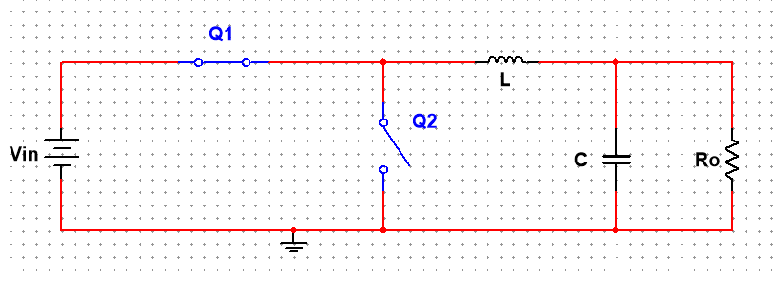
-
-
+
+
i_{o}
i_{c}
i_{L}
V_{o}
V_{c}
+V_{L-}
Figura 8:convertidor Buck con señal de control u=1.
La Figura 8 muestra la topología del convertidor Buck cuando el interruptor Q₁ se encuentra cerrado (estado ON, $u=1$) y el diodo $D$ permanece en estado de bloqueo (estado OFF, $\tilde{u}=0$). En este caso, $u$ representa la función de conmutación asociada al estado del interruptor.
    - Ecuaciones Dinámicas del Sistema.
De forma análoga a lo descrito previamente en el análisis del convertidor Boost, durante este intervalo la fuente de entrada queda conectada directamente con el inductor y la etapa de salida, mientras que el diodo se encuentra polarizado en inversa. Bajo esta condición, la energía suministrada por la fuente es transferida al inductor y a la carga, mientras el capacitor contribuye al filtrado del voltaje de salida. Aplicando la Ley de Voltajes de Kirchhoff (KVL) en la malla principal del circuito y la Ley de Corrientes de Kirchhoff (KCL) en el nodo donde se conectan el inductor, el capacitor y la carga, se obtienen las ecuaciones que describen el comportamiento dinámico del convertidor durante el intervalo en el que el interruptor se encuentra cerrado ($u=1$).
${-v}_{in}+v_{L}+v_{o}=0$ (1)
$i_{L}=i_{c}+i_{o}$ (2)
Considerando que el voltaje en el inductor está definido por $v_{L}=L\frac{{di}_{L}}{dt}$ , la corriente del capacitor por $i_{c}=C\frac{{dv}_{0}}{dt}$ , y la corriente de carga por $i_{o}=\frac{v_{0}}{R}$ las ecuaciones dinámicas del convertidor en esta configuración pueden expresarse como:
$\frac{{di}_{L}}{dt}=\frac{v_{in}-v_{o}}{L}$ (3)
$\frac{{dv}_{o}}{dt}=\frac{i_{L}-{v_{o}}/R}{C}$ (4)
Durante este intervalo, la fuente de entrada suministra energía tanto al inductor como a la carga. La corriente del inductor aumenta con una pendiente positiva determinada por la diferencia entre el voltaje de entrada y el voltaje de salida.
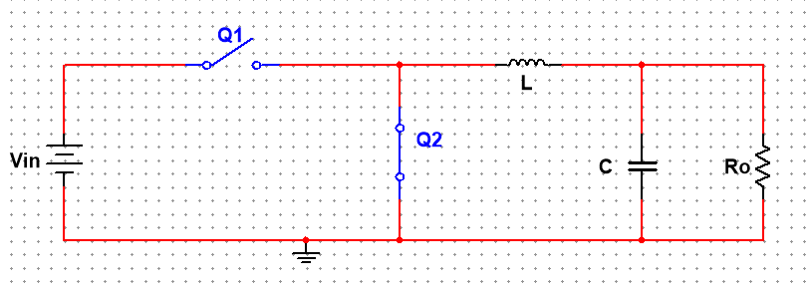
I_{c}
i_{o}
-
+
+
V_{o}
V_{c}
-
i_{L}
+V_{L-}
Figura 9: convertidor Buck con señal de control u=0.

En la Figura 9, cuando el interruptor se abre ($u=0$), el diodo entra en conducción proporcionando un camino para la corriente del inductor. En este caso, la malla de potencia queda formada únicamente por el inductor, el diodo y la etapa de salida. Aplicando nuevamente KVL y KCL se obtiene:
$v_{L}=-v_{o}$ (5)
$i_{L}=i_{c}+i_{o}$ (6)
Sustituyendo las ecuaciones (5-6) del inductor y del capacitor se obtienen las ecuaciones dinámicas correspondientes a este subintervalo:
$\frac{{di}_{L}}{dt}=\frac{-v_{o}}{R}$ (7)
$\frac{{dv}_{o}}{dt}=\frac{i_{L}-{v_{o}}/R}{C}$ (8)
En este intervalo el inductor transfiere la energía previamente almacenada hacia la carga y el capacitor, manteniendo el suministro de energía mientras el interruptor permanece abierto.
    - Modelo Conmutado del convertidor Buck
El modelo conmutado describe el comportamiento dinámico del convertidor considerando explícitamente los dos estados de operación del interruptor. Al combinar las ecuaciones correspondientes a cada subintervalo mediante la señal de conmutación $u$, es posible obtener un modelo único que represente ambos estados del sistema.
La ecuación para la corriente del inductor puede expresarse como:
$\frac{{di}_{L}}{dt}=\frac{u*v_{in}-v_{o}}{L}$ (1)
De forma similar, la ecuación para el voltaje de salida se mantiene:
$\frac{{dv}_{o}}{dt}=\frac{i_{L}-{v_{o}}/R}{C}$ (2)
Las ecuaciones (1-2) constituyen el modelo conmutado del convertidor Buck, el cual depende directamente del estado del interruptor representado por la señal de control $u$.
    - Modelo Promediado del convertidor Buck
Como se explicó previamente en el análisis del convertidor Boost, el modelo conmutado puede simplificarse mediante el uso de un modelo promediado, el cual reemplaza la señal de conmutación $u$ por su valor promedio en un periodo de conmutación.
El promedio temporal de la señal de control se define como el ciclo de trabajo:
$d=\frac{T_{ON}}{T}$ (1)
donde $T$es el periodo de conmutación y $T_{ON}$​ es el tiempo durante el cual el interruptor permanece encendido. Sustituyendo $u$ por $d$en el modelo conmutado se obtiene el modelo promediado del convertidor Buck:
$\frac{{di}_{L}}{dt}= \frac{d*v_{in}-v_{o}}{L}$ (2)
$\frac{{dv}_{o}}{dt}=\frac{i_{L}-{v_{o}}/R}{C}$ (3)
Este modelo permite analizar el comportamiento del convertidor como un sistema continuo, eliminando el efecto de la conmutación de alta frecuencia y facilitando el estudio de estabilidad y diseño de controladores.
    - Modelo en Estado Estacionario del Convertidor Buck
En estado estacionario las variables de estado promediadas no cambian de un periodo a otro, por lo que las derivadas temporales se igualan a cero.
$\frac{d*v_{in}-v_{o}}{L}=0$ (1)
$\frac{i_{L}-{v_{o}}/R}{C}=0$ (2)
De la ecuación (1) se obtiene la relación entre el voltaje de salida y el voltaje de entrada:
$v_{o}=D*v_{in}$ (3)
Esta expresión muestra que el convertidor Buck reduce el voltaje de entrada, ya que el voltaje de salida es proporcional al ciclo de trabajo y siempre menor que el voltaje de entrada cuando $0<D<1$. A medida que $D$aumenta, el voltaje de salida también se incrementa; sin embargo, su valor máximo ocurre cuando $D$ se aproxima a 1, caso en el cual $v_{o}$​ tiende a ser aproximadamente igual al voltaje de entrada. Por esta razón, el convertidor Buck se conoce como un convertidor reductor, ya que su función principal es obtener un voltaje de salida menor que el voltaje de entrada.

​

METODOLOGÍA
En esta sección se condensa la información relacionada con el cómo fue realizado el trabajo, los parámetros que se utilizaron, sobre qué datos fueron apoyados, que fue lo evaluado. Se deben citar las fuentes de información utilizadas, las personas o instituciones que proporcionaron los datos y en general los recursos humanos, tecnológicos o institucionales sobre los cuales desarrolló la tesis. Se debe mostrar en forma organizada, precisa y lógica como fueron alcanzados cada uno de los objetivos específicos planteados.

RESULTADOS Y DISCUSIÓN
En esta sección se presentan los resultados del trabajo de grado de una manera clara y precisa. Cada resultado debe llevar una discusión generalmente soportada por otros reportes o trabajos similares identificando fortalezas, limitaciones y restricciones de la metodología, el desarrollo y los resultados. Deben ser incluidos suficientes gráficos y tablas para el soporte de los resultados obtenidos.

CONCLUSIONES, RECOMENDACIONES Y TRABAJO FUTURO
Esta sección es el corazón del manuscrito, donde la mayoría de los lectores irán después de leer el resumen. Se recomienda tener en cuenta las siguientes consideraciones:
- Las conclusiones deberán ser escritas en tiempo presente.
- La primera conclusión (o conclusión general) deberá responder al objetivo general planteado, las observaciones se plantean en torno a este y son soportadas por los resultados. Se deben también incluir entre otras las fortalezas, limitaciones y restricciones.
- Las conclusiones complementarias deberán enfocarse solo hacia la solución de los objetivos específicos, lo que hace que el número de conclusiones sea igual al número de objetivos específicos planteados.
- En las recomendaciones se describen aquellos puntos que pudieran mejorar el trabajo y que no fueron tenidos en cuenta durante la realización o que fueron descubiertos en el desarrollo de la misma.
- En el trabajo futuro se esclarece la proyección del trabajo realizado, en el sentido de otras aplicaciones, mayores desarrollos, otras consideraciones, etc. Es dejar en evidencia otras oportunidades en el área estudiada.

REFERENCIAS
En esta sección se deben listar todas las referencias bibliográficas, incluyendo artículos de revistas, libros, capítulos de libros, catálogos, hojas técnicas, patentes y sitios Web. Esta sección no debe ir numerada. La lista de referencias bibliográficas debe presentarse siguiendo el formato de la American Psychological Association (APA), última edición. Toda referencia consignada en esta lista debe estar citada en el texto del manuscrito.

ANEXOS
Los anexos deben ser nombrados con letras para diferenciarse unos de otros (p. ej: Anexo A, Anexo B, etc.). Estos hacen extensiva la información del contenido del trabajo realizado tales como cálculos matemáticos extensos, códigos de programación, etc. El contenido de los apéndices debe permitir a alguien externo al desarrollo del trabajo, llegar a los mismos resultados siguiendo la misma metodología complementada con la información que en este aparte reposa.

FIRMA ESTUDIANTES

FIRMA ASESORES

FECHA ENTREGA: _____________

